Комишуватська загальноосвітня школа І-ІІІ ступенів імені Ф.П. Маліцького
Першотравневої районної ради Мангушського району Донецької області
«Крила соколині»

ЗВІТ
про Добре діло – проект «Назустріч сонцю серце відкривай»
Загальна тема: «Якщо маєш ідеї та сили, не чекай, щоб тебе запросили!»
Здійснене у с. Комишувате з вересня 2017 по травень 2018 року

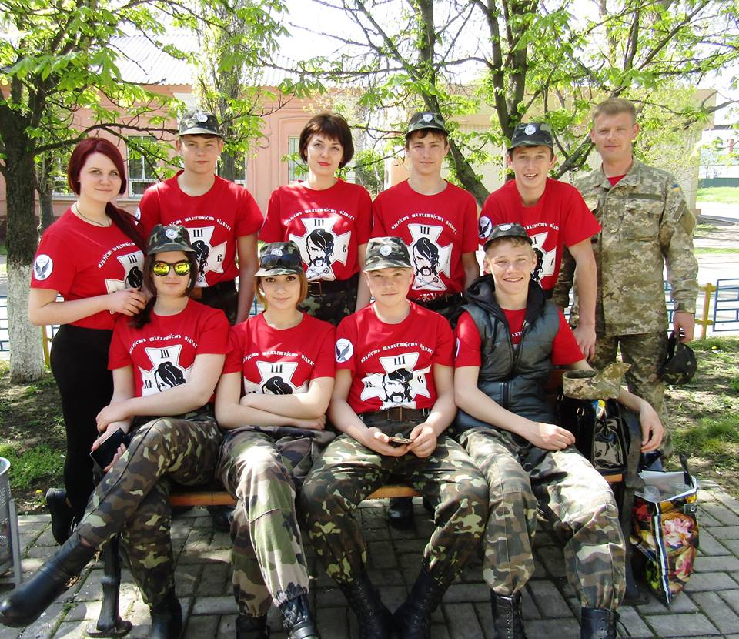

Виховник Кольва Альона Іванівна,
педагог-організатор,
с. Комишувате
вул.Львівська
068-43-81-315
E-mail: kom.school7@gmail.com

АНОТАЦІЯ
Кожен свідомий українець знає, що своїм чесним трудом він щоденно робить внесок у справу збереження і розвитку країни, особливо в найскладніші часи в її житті. Найстрашніше для всіх українців зараз – воєнні дії у нас, на Сході країни. Наші батьки, брати, випускники нашої школи, односельці беруть участь у бойових діях, захищаючи наше мирне життя, гинуть за свободу і незалежність України. І наш святий обов’язок – допомогти воїнам. Саме це і є патріотизм у розумінні простих громадян, тобто нас із вами. Майбутня доля нашої рідної держави залежить від кожного з нас, від наших безкорисливих добрих справ. Серед цих добрих волонтерських справ є і проведення акцій, операцій, флешмобів на підтримку воїнів Збройних Сил України в рамках проекту «Назустріч сонцю серце відкривай».
Ми працюємо над тим, щоб діти не були байдужими, відчували потребу ділитися з ближнім, щоб кожен учень відчував себе причетним до почесної справи – допомоги бодай чимось нашим воїнам, адже майбутня доля нашої країни залежить від кожного із нас. Напружена ситуація в нашій країні вимагає рішучих дій від дорослих та не залишає байдужими дитячі серця.

Довідкові відомості
Місце та адресна спрямованість: с.Комишувате вул. Львівська, 7 Мангушського району Донецької області
Час та тривалість: 01.09.2017р. – 01.06.2018 р.
Особливі умови проведення: проект «Назустріч сонцю серце відкривай», реалізований учнями й вчителями школи спільно з сільською громадою під гаслом «Якщо маєш ідеї та сили, не чекай, щоб тебе запросили! »
Список рою «Крила соколині»:
ПІБ | Навчальний заклад | Клас
Андрющенко Максим Олегович | Комишуватська ЗОШ І-ІІІ ступенів | 11
Таратута Дар’я Петрівна | Комишуватська ЗОШ І-ІІІ ступенів | 11
Будюк Іван Сергійович | Комишуватська ЗОШ І-ІІІ ступенів | 10
Лавров Олександр Сергійович | Комишуватська ЗОШ І-ІІІ ступенів | 10
Бердник Максим Григорович | Комишуватська ЗОШ І-ІІІ ступенів | 9
Салько Дмитро Сергійович | Комишуватська ЗОШ І-ІІІ ступенів | 9
Бердник Олена Валентинівна | Комишуватська ЗОШ І-ІІІ ступенів | 8
Михальов Ігор Андрійович | Комишуватська ЗОШ І-ІІІ ступенів | 8

Короткий зміст завдань:
- Конкурс малюнків та листів «До тебе, український солдате!»
- Проект «Дитячий оберіг для воїна»
- Концерт-привітання з Днем збройних сил України
- Акція «Напиши листа солдату»
- Захід «Незламна воля» на підтримку учасників АТО, вшанування пам’яті полеглих воїнів України та Героїв Небесної Сотні.
- Флешмоб «Хай гріють ці душі на крайнебосхилі подяка і шана народної хвилі»
- Захід «Стежками козацької слави» до Дня козацтва за участю військовослужбовців І гвардійського загону.
- Тиждень добрих справ до Дня Святого Миколая (Благодійний ярмарок, акція «На передову», відвідування військових у шпиталі) (фото 1)
- «На варті Вітчизни» - зустрічі із добровольцями, учасниками АТО – випускниками школи.
- Відеопривітання солдатів зі святами
- Акція «Великодній кошик для солдат»

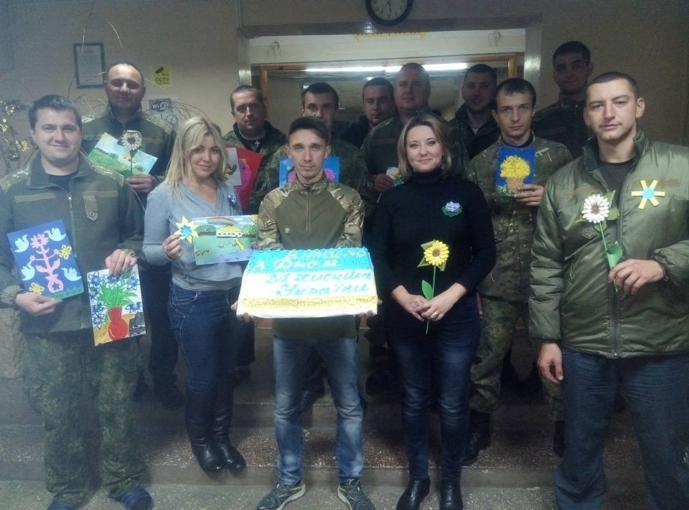
Фото1. Батальйон «Львів» з подарунками від учасників рою

ЗМІСТ

ВСТУП | 6
Хто, якщо не ми? | 7
Опис доброго діла | 8
Додатки | 14
Висновки | 15

ВСТУП
Усередині будь-якої людини невикорінно живе вогник любові і вдячності до своєї Батьківщини. Патріотизм - це не просто слово, а цілком показове поняття про усвідомленість, культуру та раціональну глибокодумність кожної людини.
Наш народ намагаються розколоти війною і вогнем, намагаються зазіхнути на його неподільність та єдність, але наші герої мужньо боронять від ворога священні кордони України. Ми пишаємося тими, хто робить це заради миру і виборює наше майбутнє, жертвуючи заради цього собою, підставляючи під кулі власне життя.
У кожного з цих гідних пам’яті і піднесення людей своя історія. Всі вони живуть або жили в різних куточках України, у багатьох є діти і сім'я, деякі, навпаки, стояли на березі безкрайніх просторів океану існування. Кожен з них прагне допомогти та підтримати своїх співвітчизників, бажає повернути щастя мирного життя не тільки собі, а й усім іншим.
Перебуваючи під загрозою і ставлячи під сумнів спокій своїх рідних, наші герої безкомпромісно вибрали охорону й захист своєї країни, що підкреслює їх відвагу та незламність. І справді, це найбільший подвиг - знайти в собі мужність захистити країну, вистояти під сотнями куль на палаючій від снарядів землі.
Так, ми маємо перемогти, адже що б не сталося, Герої України вже вибороли свою перемогу, вже відстояли честь всіх нас, подолавши перешкоди власних уподобань і щасливих мрій, вже довели, що стійкість і сила живе всередині будь-якого українця. Ми вдячні нашим Героям за їх подарунок, за продемонстровану стійкість нерозділимих душ і грізну самовідданість тому, що вони роблять. Саме тому ми віримо в Україну, віримо в нашу перемогу.

ХТО, ЯКЩО НЕ МИ?
Національно-патріотичне виховання у Комишуватській загальноосвітній школі І-ІІІ ступенів імені Ф.П. Маліцького здійснюється на всіх етапах навчання, забезпечує всебічний розвиток, гармонійність і цілісність особистості, розвиток її здібностей та обдарованість, збагачення на цій основі інтелектуального потенціалу учнів, їх духовності і культури, виховання громадянина України, здатного до самостійного мислення, суспільного вибору діяльності, спрямованої на процвітання України.
Для учнівського та педагогічного колективу школи такий напрям роботи як національно-патріотичне виховання був і залишається головним. Традиційним стало проведення святкувань Дня Збройних Сил України (Фото 2), Дня Соборності, Дня Захисника України, Дня української письменності, Дня Героїв Небесної Сотні, спортивно-патріотичні змагання «Нащадки козаків», зустрічі з ветеранами Другої світової війни, учасниками АТО, випускниками школи – добровольцями.
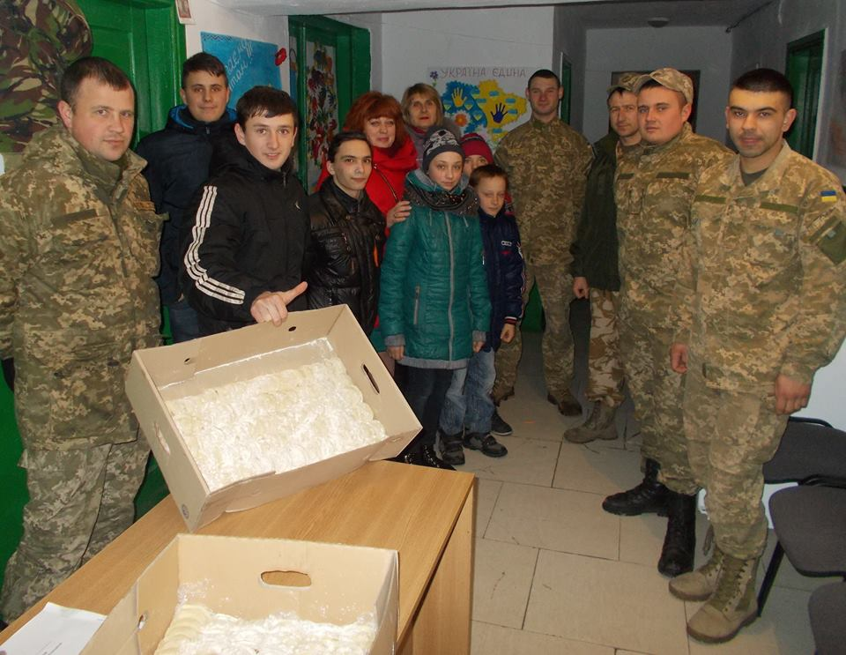
Фото 2. Привітання військовослужбовців з Днем Захисника України

ОПИС ДОБРОГО ДІЛА
За ініціативи учасників рою «Крила соколині» у школі розроблено й реалізується протягом навчального року проект «Назустріч сонцю серце відкривай», головна мета якого полягає в тому, щоб через реалізацію комплексу заходів, сприяти вихованню патріота України, готового самовіддано розбудовувати її як суверенну, демократичну, правову і соціальну державу, виявляти національну гідність, знати і цивілізовано відстоювати свої громадянські права та виконувати обов’язки, бути конкурентоспроможним, успішно реалізовуватися в соціумі як громадянин і носій української національної культури.
Актуальність проекту полягає в тому, що, працюючи над проектом, школярі одночасно є безпосередніми учасниками становлення громадянського суспільства в Україні. Процес успішної реалізації проекту передбачає об’єднання зусиль учнів, вчителів, шкільної адміністрації, органів місцевого самоврядування, громадськості, військовослужбовців, що спрямовані на вирішення важливих проблем сьогодення.
У рамках проекту «Назустріч сонцю серце відкривай» у Комишуватській школі учні та вчителі брали участь у різноманітних заходах на підтримку українських воїнів. На пропозицію про реалізацію даного проекту охоче відгукнувся учнівський та педагогічний колектив школи, батьки, громадськість, місцева влада - ніхто не залишився байдужим. У результаті реалізації проекту вдалося надати допомогу нашим бійцям. У рамках проекту як практична діяльність, так і проведення заходів національно-патріотичного спрямування.
Вже четвертий рік наша школа співпрацює зі Старосалтівською загальноосвітньою школою, що на Слобожанщині. Співпраця об’єднує учнів Харківської та Донецької області, сприяє патріотичному вихованню молоді; спонукає до осмислення себе як частинки великого українського народу; пробуджує національну самосвідомість; дружбу та взаємоповагу один до одного, взаєморозуміння.
Учасники рою «Крила соколині» разом з членами Ліги Майбутніх поліцейських школи є організаторами багатьох добрих справ по збору допомоги солдатам та добровольцям. Ми робимо усе можливе, щоб матеріально, а головне, морально підтримати наших воїнів у шпиталі та на передовій. (Фото 3)
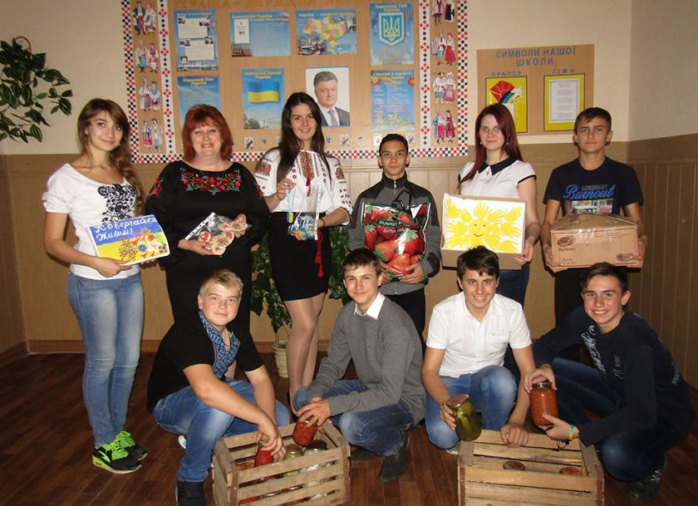
Фото 3. «Крила Соколині» з подарунками для передачі воїнам АТО
У школі було проведено конкурс малюнків та листів «До тебе, український солдате!» у рамках співпраці зі Старосалтівською школою. Конкурсні роботи передані нашій школі. Адміністрація школи, військовослужбовці І об’єднаного загону, члени Ліги майбутніх поліцейських, учасники рою «Крила соколині» виступили в ролі журі й визначили переможців в номінаціях «Малюнок» і «Лист».
Від імені військовослужбовців І об’єднаного загону, від Нацполіції Донецької області, від військовослужбовців, що захищають Маріуполь, ми передали лист – подяку учням Старосалтівської школи.
Завдяки Головному Управлiнню Нацiональної полiцiї в Донецькiй області, управлінню поліції Мангушського району, волонтерам Маріуполя, військовослужбовцям нашій школі пощастило реалізувати проект «Дитячий оберіг для воїна». (Фото 4)
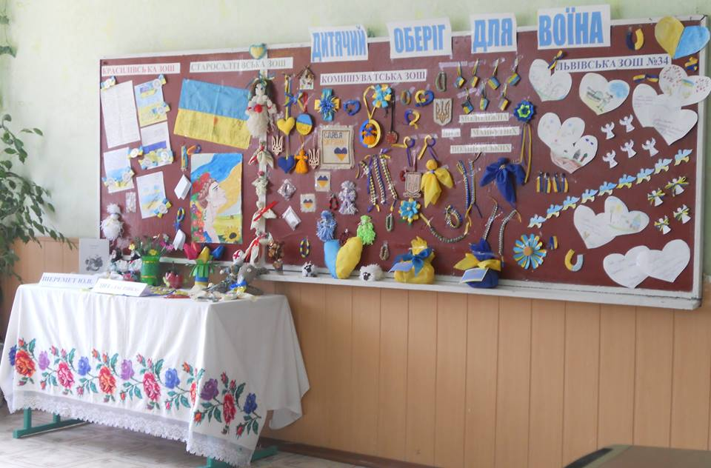
Фото 4. Вироби, виготовлені в рамках проекту «Дитячий оберіг для воїна»
Учні нашої Комишуватської школи, учні Старосалтівської школи, Красилівської школи, що на Хмельниччині, Львівської школи №34, у якій навчаються діти військовослужбовців, що дислокуються в нашому селі, вихованці ДНЗ «Ластівка» виготовили обереги для захисників України, які учні та вчителі Комишуватської школи власноруч передали військовим І об’єднаного загону, службовцям Національної поліції , військовослужбовцям батальйону спецпризначення «Львів», військовослужбовцям батальйону «Азов».
Рій «Крила соколині» ініціював проведення концерту-привітання до Дня Збройних Сил України, мета якого – підтримка воїнів АТО, ветеранів ІІ світової війни, випускників нашої школи, які пішли добровольцями в АТО. Крім того, волонтерам були передані малюнки й листівки-привітання для українських воїнів на передову, проведено акцію «Напиши листа солдату». Теплі, зворушливі слова, вірші, слова вдячності й гордості не залишили байдужими воїнів на передовій.
Захід «Незламна воля» на підтримку учасників АТО, вшанування пам’яті полеглих воїнів України та Героїв Небесної сотні викликав піднесені почуття в учнів школи та військовослужбовців. До участі в заході залучились педагоги, батьки, представники місцевої влади. У виконанні школярів звучала «Молитва за Україну», учасники рою «Крила соколині» разом із військовими виконали пісню «Повертайся живим», презентували фото- та відеозвіти про заходи проекту «Назустріч сонцю серце відкривай». Діти вручили виготовлені власноруч обереги, смаколики, зап’ястки присутнім воїнам АТО (Фото 5).
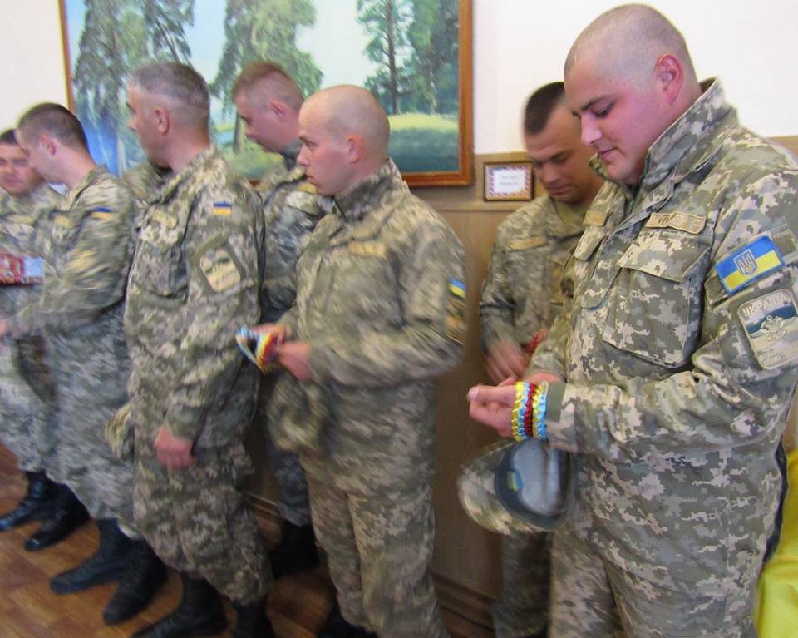
Фото 5. Військовослужбовці гвардійського загону з зап’ястками від учасників рою
На заході виступили представники місцевої влади, воїни АТО. Хвилиною мовчання вшанували пам'ять полеглих воїнів України та Героїв Небесної сотні. Лунали пісні та вірші, захід презентацією, на якій відображено роботу учасників рою «Крила соколині», малюнки та обереги, передані на передову. Захід завершився фінальною піснею «Україна – це ми» та флешмобом «Хай гріють ці душі на крайнебосхилі подяка і шана народної хвилі». https://www.youtube.com/watch?v=dlKDpkfPyMA&t=230s
Захід «Стежками козацької слави» за участю військовослужбовців І гвардійського загону було проведено на основі народних звичаїв та козацьких розваг – «Козаки гуртуються», «Сильна рука», «Приготування кулішу», «Втеча з полону», «Повзунець». https://www.youtube.com/watch?v=oqz0wLI59-4&t=12s
Захід закінчився спільною піснею «Як у нас на Україні» й товариським футбольним матчем між учасниками рою «Крила соколині» й військовослужбовцями.
Тиждень добрих справ до Дня Святого Миколая – найяскравіший захід проекту. У День Святого Миколая з ініціативи учасників рою, активу школи було проведено Благодійний ярмарок. (Фото 6)
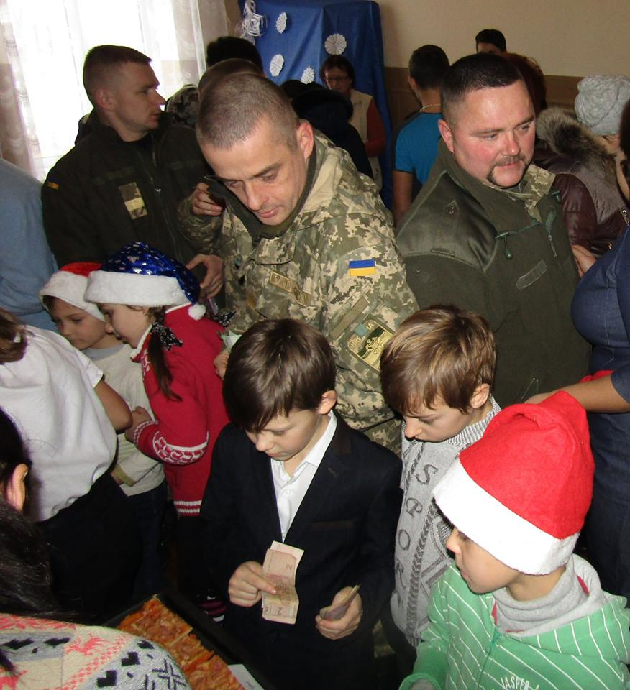
Фото 6. Благодійний ярмарок
На зароблені кошти учні школи, вчителі, батьки, працівники ДНЗ «Ластівка» приготували гарячі обіди для військових, що знаходяться в шпиталі м. Маріуполь. Разом із волонтерами громадської організації «Кодекс честі» відвідали поранених бійців і нагодували смачними обідами. У рамках цього тижня було проведено акцію «На передову», в ході якої було зібрано малюнки, листи, учні школи разом із вчителями напекли пиріжків і передали військовослужбовцям, що боронять Маріуполь.
Протягом періоду реалізації проекту проходили зустрічі учнів з випускниками школи – добровольцями, учасниками АТО під гаслом «На варті Вітчизни». Учасники рою цікавились військовими буднями, бажали скорішого повернення з війни. А випускники пригадували шкільне життя, давали життєві поради. Вже традиційними стали відеопривітання зі святами військовослужбовців, випускників, волонтерів. https://www.facebook.com/100008945748263/videos/1764407067200801/?id=100018481339072
Щоб привітати військовослужбовців з Великодніми святами члени рою взяли участь в акції «Великодній кошик для солдат», привітавши зі святами військовослужбовців Першого державного загону та 56-ї окремої мотопіхотної бригади, де проходять службу випускники нашої школи (Фото 7).
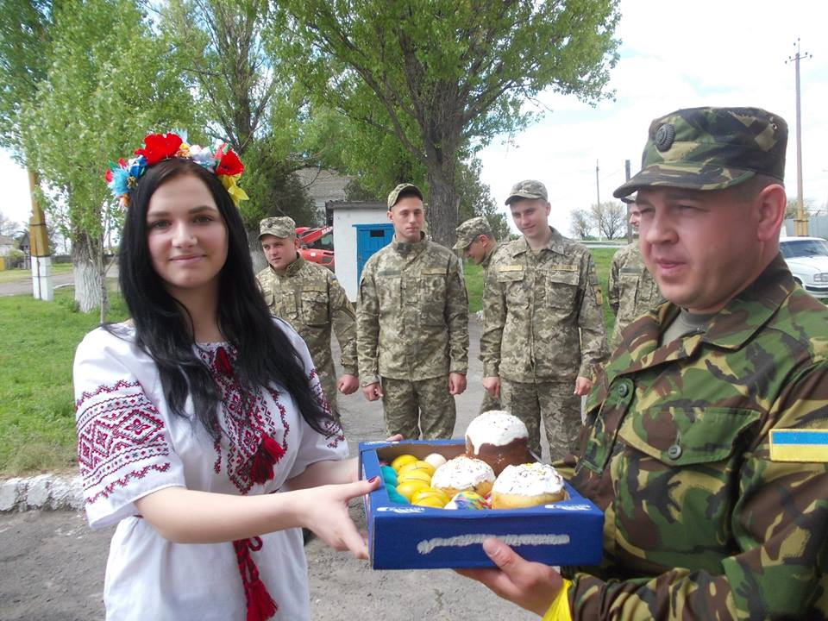
Фото 7 . Привітання військовослужбовців з Великоднем
Великодні паски, крашанки та зворушливі дитячі малюнки та листи мали підтримати наших воїнів, підняти бойовий дух мужніх захисників.
Рій «Крила соколині» наголошує, що практика творіння добра повинна стати повсякденною звичкою. Якщо всі люди будуть прагнути творити добро, то світ, в якому вони живуть, стане добрішим і світлішим. Люди, які хочуть робити добро іншим, були, є зараз і будуть завжди.

ДОДАТКИ
Заходи з реалізації проекту «Назустріч сонцю серце відкривай» висвітлені в засобах масової інформації:
Районна газета «Сельская новь» № 33 від 25.04.2018 року
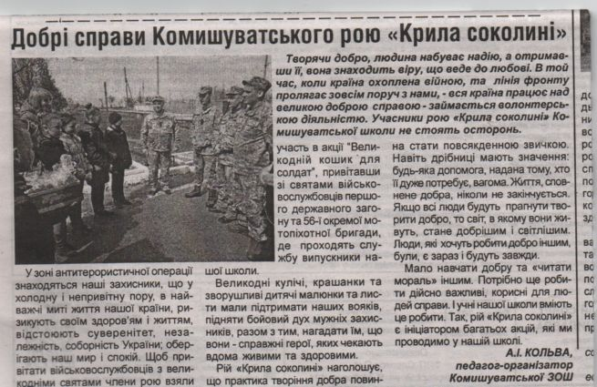
Сюжет інформаційної програми «7 дней» на ТВ-7
https://www.youtube.com/watch?v=Y9Ng-JKJ4zY&list=UUzIuKjsw6MtaB4x9-y2yQLg&index=4
ВИСНОВКИ
Проект привернув увагу широкого загалу до теми допомоги воїнам АТО, зосередившись не стільки на масштабній проблематиці, скільки на особистостях солдатів, специфіці процесів адаптації до перебування в нових умовах, які військовослужбовцям доводиться проходити. https://www.youtube.com/watch?v=mrR9cplfb0c
Проект «Назустріч сонцю серце відкривай» за своєю структурою є довгостроковим, тобто запланованим як безперервна взаємодія учнівської молоді та військових. До того ж проект є невичерпним, поки проходять дії в зоні АТО.
У майбутньому передбачається вдосконалення вже апробованих форм реалізації та пошук нових. Необхідною умовою розвитку проекту є залучення до його реалізації широкої громадськості. Участь у добрих справах сприяє активізації волонтерського руху серед сільської громади, об’єднанню спільних зусиль учнів, учителів школи, органів місцевого самоврядування, що спрямовані на вирішення важливих проблем сьогодення, найголовніша з яких – допомога воїнам, які захищають Україну.
Втілюючи в життя шляхетну мету – допомоги воїнам АТО, наш рій «Крила соколині» у кошик добрих справ поклав багато корисних заходів та акцій.
У кожну хвилину реалізації Доброї справи ми все більше усвідомлюємо нагальну необхідність бути справжніми патріотами своєї держави. Кожна з проведених акцій спонукає нас відчути справжню любов і відповідальність за ближнього, а у серці кожного залишається слід добра й яскравіше світить сонечко.
Ми плекаємо надію, що скоро будемо жити у мирній вільній незалежній країні. І заради цієї високої мети будемо вершити добрі справи на благо тих людей, хто найбільше їх потребує.

